Практическое задание № 1.
ВАХ идеального p-n-перехода. Теоретическая ВАХ диода.

Цель работы: Исследование вольт-амперной характеристики диода. Построить вольт-амперные характеристики германиевого и кремниевого диодов. Оценить коэффициенты выпрямления и сопротивления прямого и обратного токов диодов.
Краткие теоретические сведения. Как известно, прямой ток p-n-перехода создается основными, а обратный – неосновными носителями заряда. Концентрация основных носителей заряда на несколько порядков превышает концентрацию неосновных носителей. Этим и обусловливаются вентильные свойства р-п-перехода, а, следовательно, и диода.
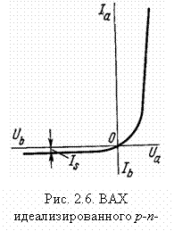
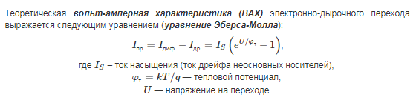

Проведенному теоретическому анализу ВАХ диода соответствует ее запись в аналитической форме:
, (2.6)
где – ток насыщения (тепловой ток), создаваемый неосновными носителями заряда; – тепловой потенциал.
При U = 0 согласно соотношению выражению (2.6) = 0. В случае приложения прямого напряжения (U = U _{a} > 0) в выражении (2.6) единицей можно пренебречь и зависимость будет иметь экспоненциальный характер. В случае обратного напряжения (U = U_{b} < 0) можно не учитывать достаточно малую величину и тогда: I_{a} = I_{b} = I_{s} .
В проведенном анализе, позволяющем главным образом объяснить принцип действия полупроводникового диода, не учитывались некоторые факторы, отражающиеся на его реальной ВАХ.
На прямую ветвь ВАХ диода оказывает влияние объемное сопротивление слоев р-п-структуры (особенно при больших токах), увеличивающее падение напряжения () на диоде. В кремниевых диодах это влияние более значительно, чем в германиевых, так как из-за меньшей подвижности носителей заряда удельное сопротивление кремния выше. С учетом падения напряжения в слоях в кремниевых диодах при протекании прямого тока = 0,8 – 1,2 В, а в германиевых = 0,3 – 0,6В.
На обратную ветвь ВАХ диода оказывают влияние ток утечки через поверхность p-n-перехода и генерация носителей заряда, которая является причиной возможного пробоя p-n-перехода. Оба фактора приводят к тому,
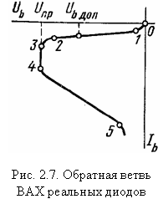
что обратная ветвь ВАХ диода принимает вид, показанный на рис. 2.7.
Ток утечки связан линейной зависимостью с напряжением . Он создается различными загрязнениями на внешней поверхности p-n-структуры, что повышает поверхностную электрическую проводимость p-n-перехода и обратный ток через диод. Эта составляющая обратного тока обусловливает появление наклонного участка 1 – 2 на характеристике диода (рис. 2.7).
Влияние генерации носителей заряда в p-n-переходе обычно сказывается при повышенных обратных напряжениях. Оно проявляется вначале в нарушении линейной зависимости изменения обратного тока от напряжения (участок 2 – 3), а затем в резком возрастании обратного тока (участок 3 – 5), характеризующем пробой p-n-перехода.

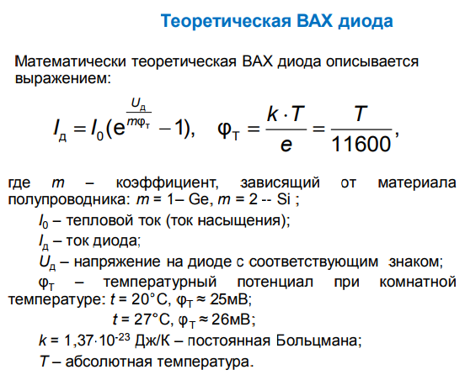

Задача № 1.

Исследовать вольт-амперную характеристику диода. Построить вольтамперные характеристики германиевого и кремниевого диодов. Найти I_{Д} для Si и Ge. При постройке теоретической ВАХ диода учитывать напряжение открытия Si диода 0,6-1,2 В, Ge диода 0,3-0,6 В.

Ответить на контрольные вопросы по вариантам. Вариант выбрать из списка обучающихся на портале.

Здесь, для Si: I₀=10 нА; для Ge: I₀=1 мкА; $φ_{t}≈25мВ$.

Прямая  ВАХ | U_{д} | 0 | 0,01 | 0,02 | 0,04 | 0,05 | 0,08 | 0,1 | 0,12 | 0,15 | …
 | I_{Д}
Обратная ВАХ | U_{д} | 1 | 2 | 5 | 10 | 50 | 100 | 200 | 300 | 500 | …
 | I_{Д}

Контрольные вопросы:
- Что такое полупроводниковый диод? Как строятся ВАХ идеального диода?
- Рассказать о применении диодов. Укажите главную особенность выпрямительного диода.
- Какие материалы используются для изготовления полупроводниковых диодов?
- Что такое р-n переход и как он создается?
- Как изменяется ВАХ р-n переходов для германиевых и кремниевых диодов при изменении внешней температуры?
- Почему в качестве материала для опорных диодов используется кремний, а не германий?
- Укажите напряжение открытия Si и Ge диодов.

